STATYSTYCZNA ANALIZA DANYCH

Czwarty semestr studiów inżynierskich w PJWSTK

Prowadząca: dr hab. Elżbieta Ferenstein, profesor

PJWSTK

Celem wykładu jest przedstawienie podstaw analizy danych obejmujące:
- statystykę opisową,
- elementy rachunku prawdopodobieństwa,
- wnioskowania statystycznego.
Podstawowe tematy:
- Metody graficzne prezentacji danych jakościowych i.ilościowych. Statystyki próbkowe. Histogramy a gęstości prawdopodobieństwa, kwantyle, wykresy kwantylowe.
- Prawdopodobieństwo, niezależność zdarzeń, twierdzenie Bayes’a.
- Zmienne losowe, rozkłady prawdopodbieństwa i ich parametry, wybrane rozkłady prawdopodobieństwa.
- Statystyki próbkowe i ich własności, podstawowe przedziały ufności i testy parametryczne, regresja liniowa wielowymiarowa.

Kontakt: PJWSTK pok. 308, e-mail:

elzbieta.ferenstein @pjwstk.edu.pl

Konsultacje: środa 19-20, piątek 10-11.

Przedmiot wykładu:

- STATYSTYKA OPISOWA – zbiór technik dla
wstępnej analizy danych, takich jak np. prezentacja danych poprzez tabele, wykresy, wskaźniki sumaryczne ( parametry liczbowe obliczane dla danych ).
Cel - charakteryzacja danych w zwięzłej formie, odzwierciedlająca pewne ich cechy ( np. średni dochód, średnie zużycie paliwa, ... ), przedstawiająca różnego rodzaju regularności ( lub nieregularności ) ukryte w danych , zależności między podzbiorami danych.

2. MODELOWANIE PROBABILISTYCZNE – konstrukcja modeli zjawisk losowych, opis mechanizmów losowych zgodnie z którymi dane mogą być generowane, przy użyciu rachunku prawdopodobieństwa.

3. WNIOSKOWANIE STATYSTYCZNE - sposoby wyciągania wniosków na temat interesujących nas cech badanego zjawiska losowego na podstawie danych otrzymanych z obserwacji tego zjawiska, analiza wiarygodności przyjętego modelu probabilistycznego przy założeniu, że dane zostały wygenerowane zgodnie z tym modelem.

Rachunek prawdopodobieństwa i statystyka opisowa tworzą narzędzia dla wnioskowania statystycznego, którego ostatecznym celem w praktyce jest podejmowanie rozsądnych, wiarygodnych decyzji w warunkach niepewności – losowości zjawisk.

Tradycyjna terminologia: statystyka = statystyka opisowa i wnioskowanie statystyczne.

Reasumując: statystyka jako zbiór metod dla gromadzenia, prezentacji, analizy i interpretacji danych w celu podejmowania decyzji znajduje niezwykle szerokie zastosowania:
ubezpieczenia, podatki, finanse, bankowość, nauki
społeczne, medyczne, przyrodnicze, ekonomia,
przemysł, usługi, handel,
informatyka ( bazy danych, wyszukiwanie wiedzy w bazach danych, testowanie systemów informacyjnych i sieci komputerowych, przetwarzanie obrazów )

Przykład. W 30 rzutach kostką sześcienną otrzymano liczby oczek: 3 5 6 1 4 6 2 3 5 6 2 6 5 3 5 6 5 1 2 4 3 6 1 1 2 1 3 3 4 6.

1. Statystyka opisowa - syntetyczny opis obserwacji w postaci tabeli i diagramu liczebności uzyskanych liczb oczek:

liczba oczek 1 2 3 4 5 6
liczba rzutów 5 4 6 3 5 7

Diagram liczebności przedstawia rys. 1.

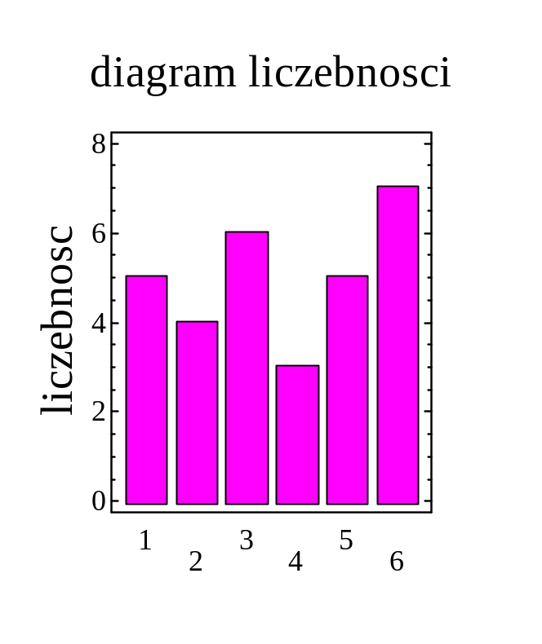 Rys. 1
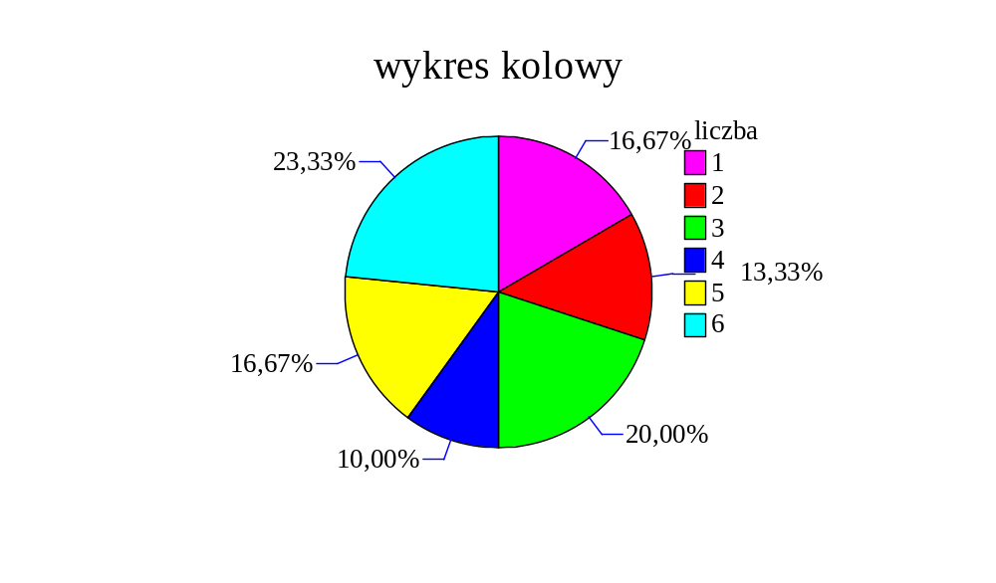
Średnia liczba wyrzuconych oczek ( jeden ze wskaźników sumarycznych ) wynosi
.

2. Model probabilistyczny.
Szansa ( prawdopodobieństwo ) wyrzucenia dowolnej liczby oczek i = 1, 2, 3, 4, 5, 6 , jest jednakowa i wynosi 1/6. Rzuty są niezależne.

3. Wnioskowanie statystyczne.

Czy na podstawie danych ( liczby wyrzuconych oczek ) można podejrzewać, że kostka nie jest regularna ?

Rys. 2 przedstawia diagram liczebności dla rzutów inną kostką sześcienną. Czy można odrzucić stwierdzenie, że ta kostka jest regularna ? Jak porównać obie kostki ?

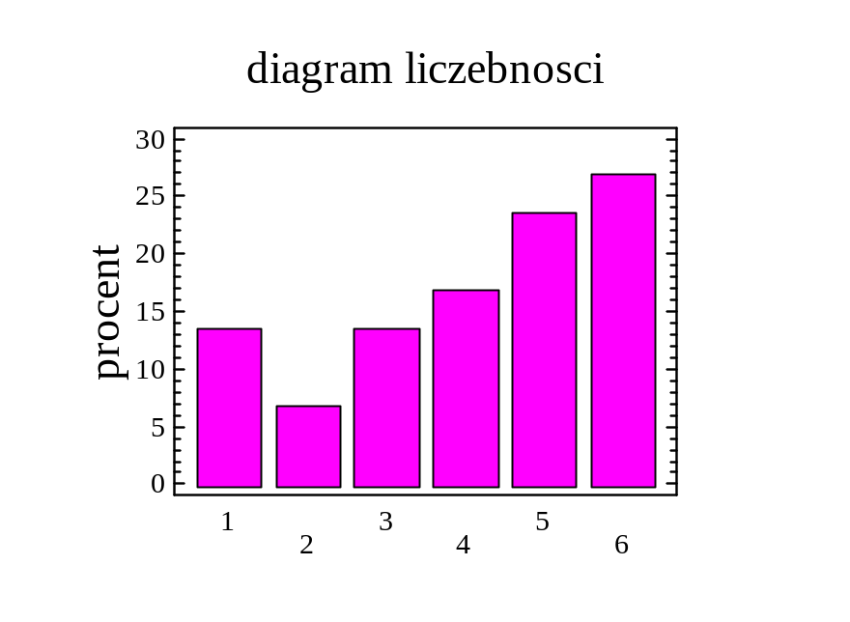 Rys. 2
Uwaga: Jaki jest błąd na rys. 2 ?. Wykres kołowy:
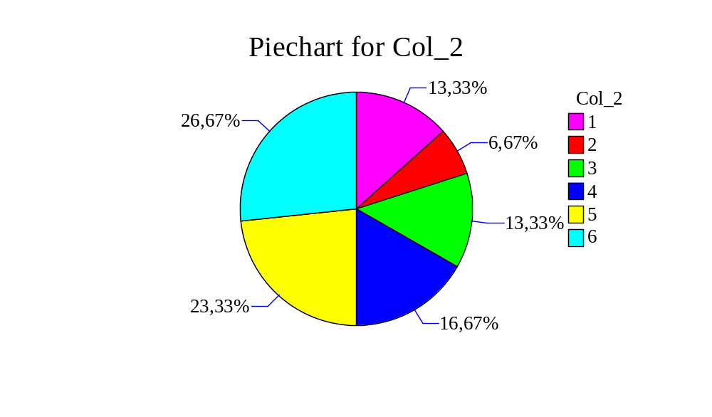

Podobne pytania występują w zadaniach testowania automatów do gry. Załóżmy, że automat do gry powinien losować z jednakowym prawdopodobieństwem liczby od 1 do 6. Czy na podstawie danych, które przedstawia diagram na rys. 2, można stwierdzić, że automat jest rozregulowany? Jeśli stwierdzimy, że jest rozregulowany, a w rzeczywistości nie jest, to jakie jest prawdopodobieństwo ( szansa ) popełnienia przez nas tego błędu?

WSTĘPNA ANALIZA DANYCH

1. Obejrzenie danych surowych – nieprzetworzonych, niepogrupowanych, niezorganizowanych.
2. Poznanie sposobu i celu zebrania danych:
- jaką cechę mierzono ( obserwowano ) ?,
- w jakich jednostkach ?,
- ile wykonano obserwacji ( liczebność zbioru danych ), w jakich warunkach – czy nie zgubiono części danych, dane brakujące, czy jest możliwość przekłamań ?
- czy celem zebrania danych ma być odpowiedź na konkretne pytania ?

Na ogół celem badania statystycznego jest poznanie charakterystyk dużej zbiorowości obiektów ( którymi mogą być osoby, przedmioty, zjawiska, możliwe wyniki eksperymentów ) na podstawie obserwacji cech (danych ) jedynie niektórych ( wylosowanych ) obiektów.

Populacja jest to zbiór obiektów interesujących nas ze względu na badaną cechę. Badaną cechę obiektów populacji nazywamy zmienną.
Zbiór cech zbadanych obiektów populacji nazywamy próbką.
Przykłady populacji, badanych cech, zebranych danych

Populacja badana cecha zebrane dane
(zmienna) ( próbka )

zbiór wyproduko - czas życia czasy wanych detali detalu życia zbadanych
detali

jakość detalu zbiór
jakości zbadanych
detali

zbiór komputerów liczba awarii kompu- zbiór
w sieci tera w danym okresie liczb
awarii
wybranych komputerów
w danym okresie

zbiór możliwych wynik pomiaru wyniki
wyników pomiarów wykonanych pomiarów
stałej fizycznej stałej

zbiór cen benzyny cena benzyny zbiór cen benzyny bezołowiowej bezołowiowej na kilku w danym dniu na w danym wybra-
wszystkich stacjach dniu nych
paliw w kraju stacjach

3. Rodzaje zmiennych :

(a) zmienne liczbowe - ciągłe lub dyskretne,
skalarne lub wektorowe
(b) zmienne jakościowe- uporządkowane lub
nieuporządkowane.

Zadania.
1. Określić rodzaje zmiennych:
- czas życia żarówki
- narodowość mieszkańca Europy
- płeć osoby
- rozdzielczość monitora
- ocena na egzaminie
- dochód miesięczny informatyka
(g) wzrost, waga, płeć osoby
2. Wykonano 20 rzutów monetą, w których 12 razy wypadł orzeł. Zaobserwowano też kolejność wyrzucenia orła.
- Określ populację. Czy jest ona skończona ?
- Opisz próbkę.
- Jaka jest proporcja orłów w próbce ?
(d) Jaka jest częstość orłów w próbce ?

METODY OPISU DANYCH JAKOŚCIOWYCH

Wykresy dla danych jakościowych w przypadku jednej cechy – wykres słupkowy i wykres kołowy.

Przykład. Poniżej podane są liczby studentów w kraju na różnych grupach kierunków studiów roku ak. 1990/91 oraz 1997/98.

Grupa rok 1990/91 rok 1997/98
kierunków
liczba % liczba %
pedagogiczna 99552 18,3 91100 14,0
humanistyczna 69088 12,7 110565 8,1
prawna i nauk 133824 24,6 566475 41,5
społecznych
nauk ścisłych 144704 26,6 292110 21,4
przyrodniczych
medyczna 81600 15,0 95550 7,0
pozostałe 15232 2,8 109200 8,0
ogółem 544000 100 1365000 100

Opis danych surowych – 2 próbki cechy jakościowej ( grupa kierunków studiów ), 6 kategorii ( klas, atrybutów ) cechy – grupa kierunków studiów pedagogiczna, humanistyczna, etc.
Liczebności próbek : n = 544000, m = 1365000.
Najliczniejsze grupy kierunków: nauki ścisłe i przyrodnicze (klasa nr 4 o liczności 144704) w 1990/91 oraz dla drugiej próbki grupa prawna i nauk społecznych (klasa nr 3 o liczności 566475).
Procentowy udział klasy = ( liczebność klasy/liczność próbki) 100% =częstość 100%

Przejrzystą formą graficzną prezentacji próbek są wykresy słupkowe: rysunki 3 i 4 przedstawiają procentowy udział studentów na różnych grupach kierunków studiów w latach szkolnych 1990/91 i 1997/98.

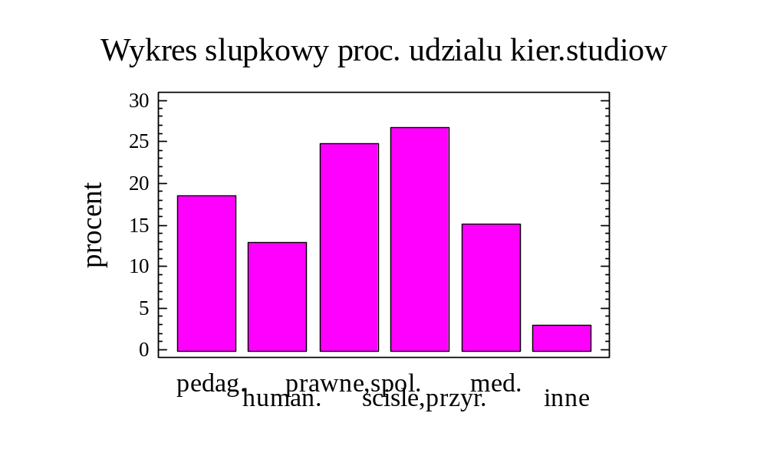Rys.3. Wykres słupkowy procentowego udziału studentów w grupach kierunków studiów w roku ak 1990/1991.

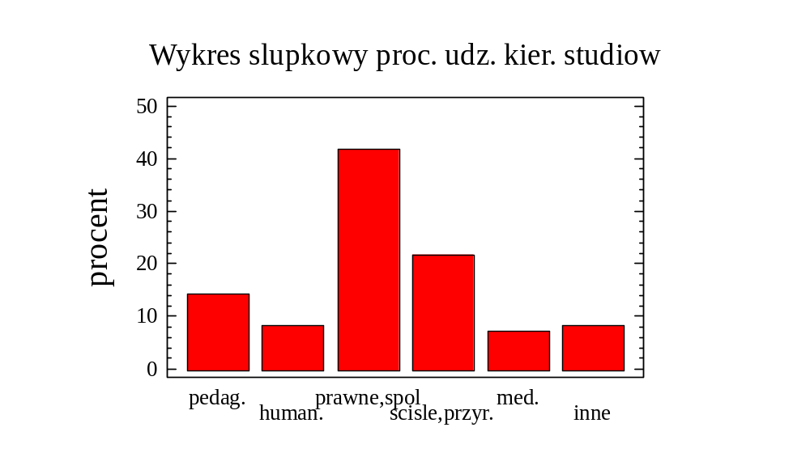Rys.4

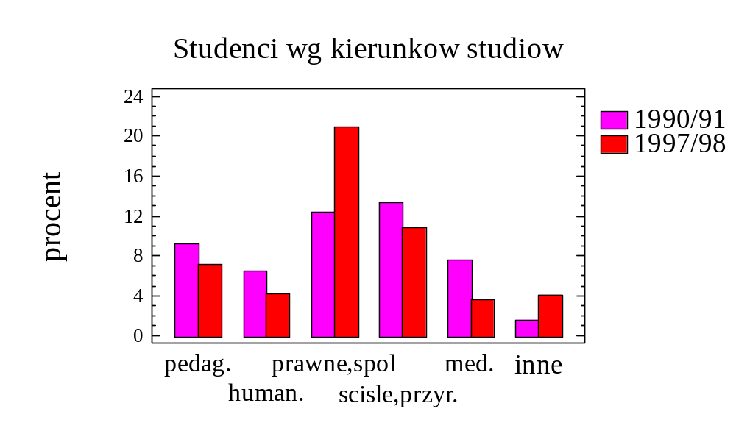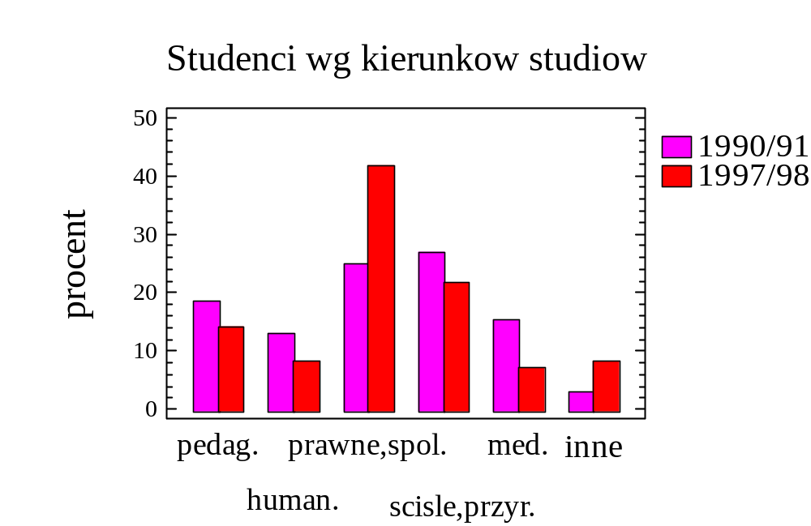ppiRys. 5 przedstawia połączony wykres słupkowy dla dwóch próbek. Jest on bardziej czytelny dla celu porównania zmian liczby studentów studiującychzególne grupy kierunków studiów w badanych lat
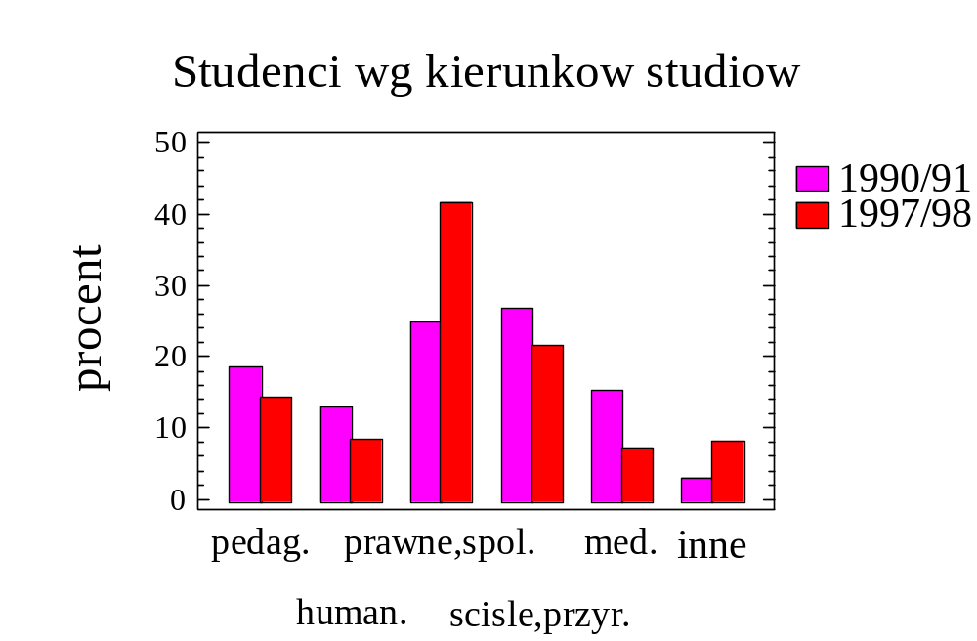
Rysunek powyższy przedstawia połączony wykres słupkowy dla dwu próbek łącznie. Jest on bardziej czytelny dla celu porównania zmian liczby studentów studiujących poszczególne grupy kierunków studiów w badanych latach.
Zamiast procentów na osi pionowej wykresu słupkowego można umieścić liczebność, co w przypadku dużej liczności próbki jest mało czytelne.

Innym sposobem graficznego przedstawienia danych jakościowych jest wykres kołowy. Poniższe rysunki
przedstawiają wykresy kołowe analizowanych liczb
studentów na poszczególnych grupach kierunków studiów studiów w badanych latach.

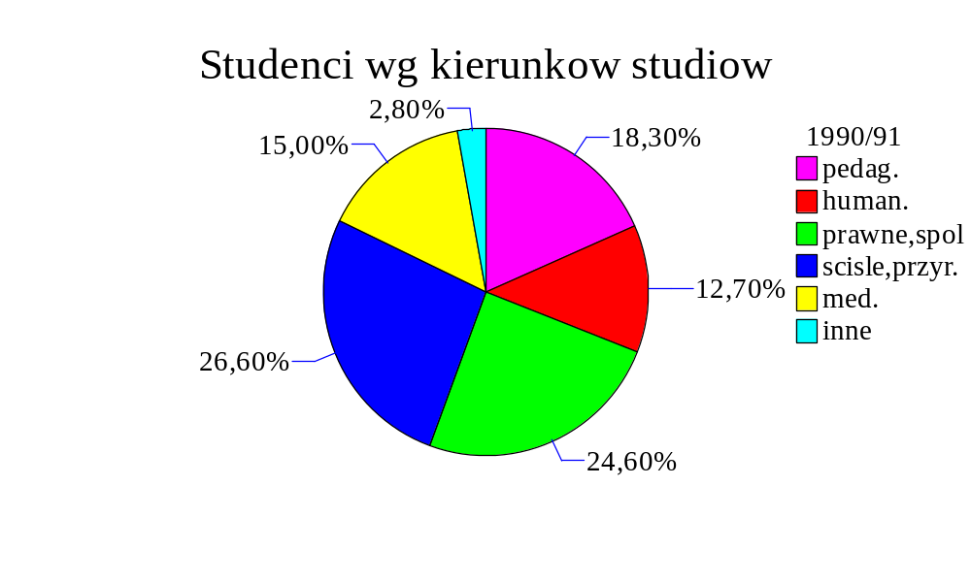

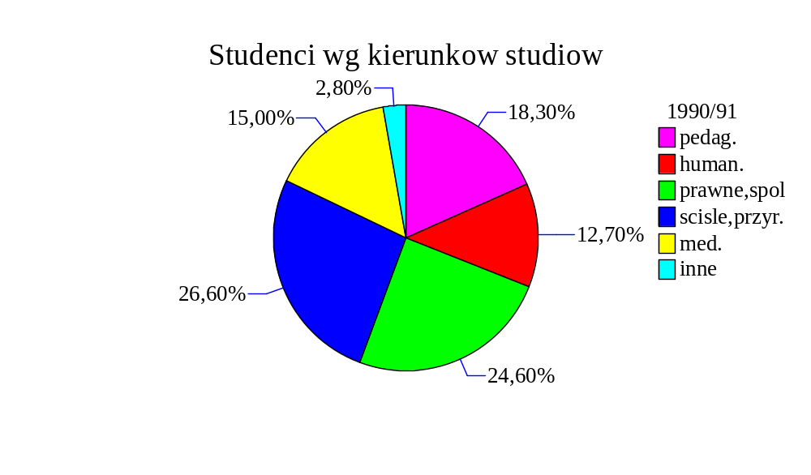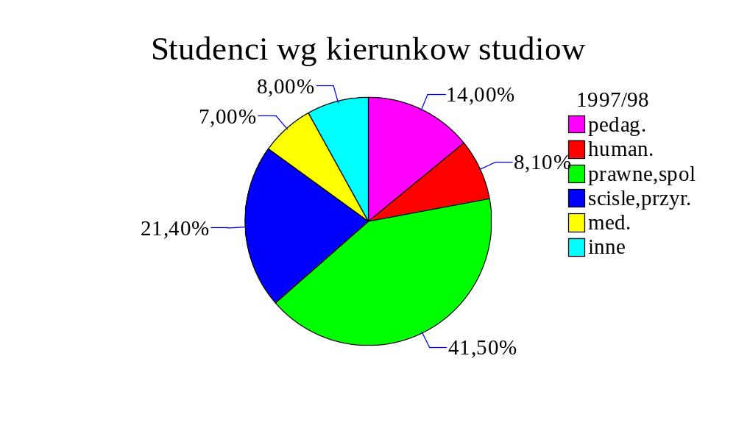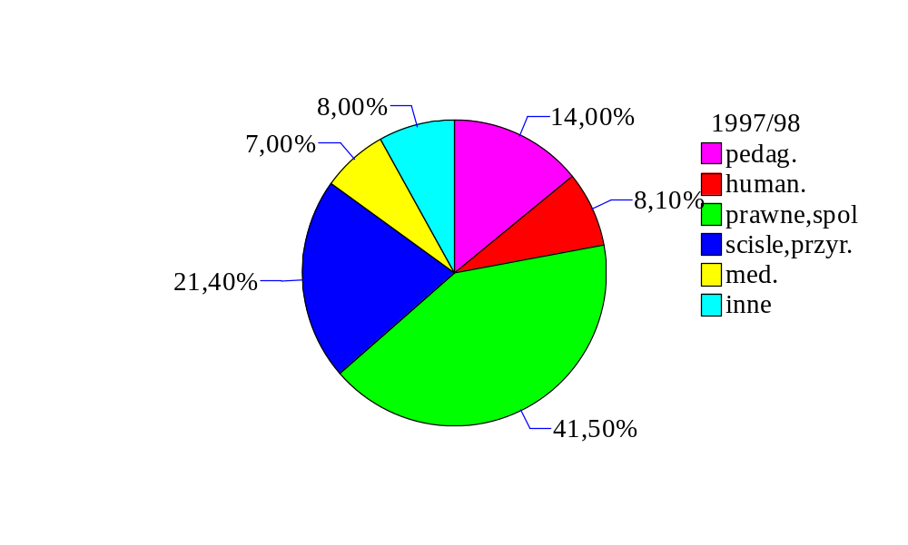
Zauważmy, że kąt wycinka koła dla grupy humanistycznej = 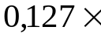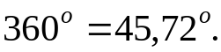
Ogólnie, kąt wycinka koła odpowiadającego określonej kategorii wynosi
( Liczebność kategorii/liczebność próbki )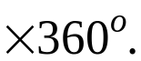

(pole wycinka/pole koła) 100% = częstość klasy
100%

Ograniczenia wykresów kołowych:
- można przedstawić jedynie dane procentowe
- w próbce musi być co najmniej 1 obserwacja każdej kategorii ( bo łączna suma pól wycinków musi stanowić 100 % pola koła )
- są mało czytelne przy dużej liczbie kategorii – wąskie sektory, trudno porównywalne
- analiza dwóch wykresów kołowych bardziej kłopotliwa niż połączonego wykresu słupkowego.

METODY OPISU DANYCH ILOŚCIOWYCH SKALARNYCH
Wykresy: diagramy, histogramy, łamane częstości, wykresy przebiegu.

Przykład. W stu kolejnych rzutach kostką sześcienną otrzymano wyniki (próbkę cechy dyskretnej o liczności 100):
5 2 2 6 3 2 5 3 1 2 5 3 6 2 5 4 4 6 1 6 4 5 5 2 4 6 1 4 4 3 4 2 4 2 4 4 1 1 4 5 3 1 5 6 5 6 1 5 6 2 4 5 5 2 5 4 5 5 1 1 2 2 5 5 2 6 3 5 5 4 1 4 5 5 1 4 3 2 1 2 6 1 2 1 6 5 1 3 6 1 5 6 6 2 2 3 5 5 2 4

Zwięzły opis próbki stanowi rozkład cechy w próbce, tzn. zapisanie jakie wartości wystąpiły w próbce i ile razy, lub z jaką częstością.
W przykładzie rozkład liczby oczek w próbce zapiszemy:
Wartość (l. oczek) 1 2 3 4 5 6
Liczność (l. wystąpień) 16 19 9 17 25 14
Częstość 0,16 0,19 0,09 0,17 0,25 0,14

Uwaga: Stracona informacja – kolejność wystąpień poszczególnych wartości. W przykładzie ( przy domyślnym założeniu, że kostka jest regularna, tzn. szansa wyrzucenia każdej liczby oczek wynosi 1/6 oraz, że rzuty są niezależne ) jest to informacja nieistotna.
Istotne są jedynie liczby wystąpień poszczególnych wartości.
Rysunki poniżej przedstawiają diagramy liczebności i częstości.

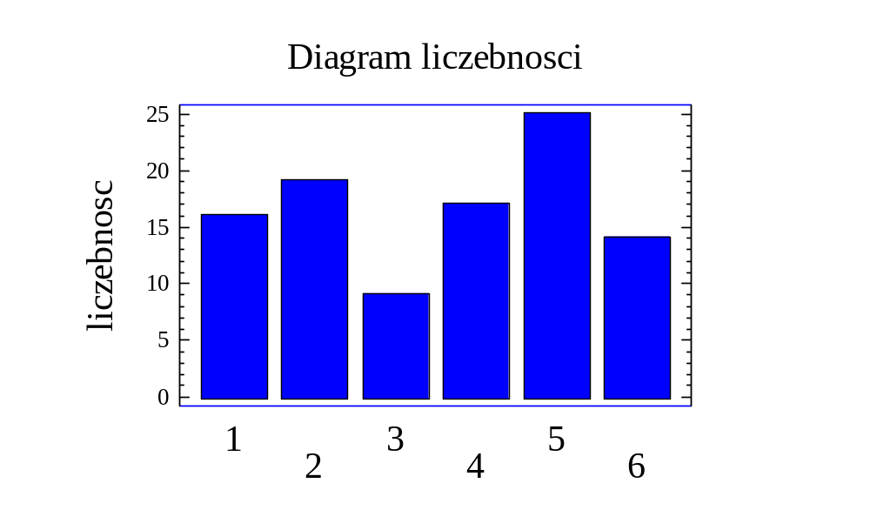
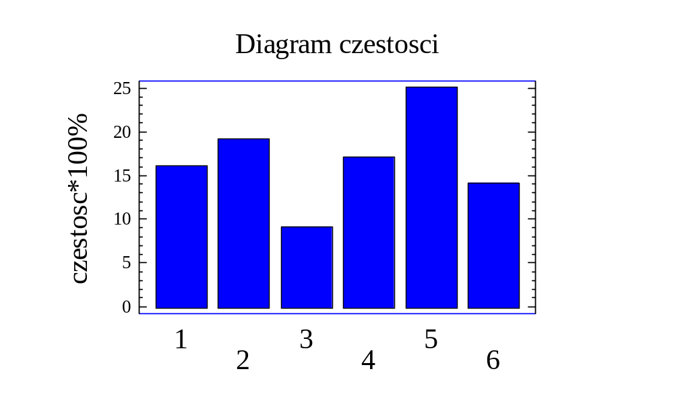
Określenie (rozkładu cechy ilościowej w próbce).
Niech zaobserwowanymi wartościami cechy ilościowej będą 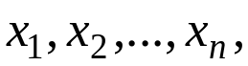 a 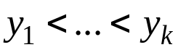
niech oznaczają różne uporządkowane wartości spośród nich. Niech 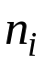 oznacza liczbę powtórzeń 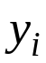 w próbce, 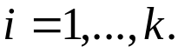

Wówczas rozkładem cechy w próbce ( rozkładem empirycznym ) nazywamy ciąg par 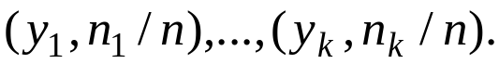 Ciąg par 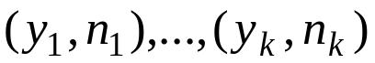 nazywamy rozkładem liczności cechy w próbce.

Przykład. Zanotowano wiek 25 osób, które ubezpieczyły się w III filarze emerytalnym w pewnym zakładzie pracy. Otrzymano próbkę:
30, 49, 33, 35, 37, 20, 31, 30, 36, 46, 39, 40, 38, 41, 35, 37, 24, 27, 36, 43, 45, 25, 32, 29, 28.
W próbce jest 21 różnych wartości, stąd też diagram rozkładu lat dla niej nie byłby czytelny. Dokonamy agregacji danych wybierając przedziały wiekowe i grupując zaobserwowane liczby lat w tych przedziałach. Przedziały powinny pokryć wszystkie obserwacje.
Najmłodsza osoba ma 20 lat, a najstarsza 49 lat, więc można przyjąć następujące przedziały:
[18,23), [23,28), [28,33), [33,38), [38,43), [43,48), [48,53)
Otrzymany podział próbki:
Przedział Obserwacje Liczność Częstość
(klasa)

[18,23) 20 1 1/25 = 0,04
[23,28) 24, 27, 25 3 3/25 = 0,12
[28,33) 30, 30, 31, 32, 29, 28 6 6/25 = 0,24
[33,38) 33, 35, 37, 36, 35, 37, 36 7 7/25 = 0,28
[38,43) 39, 40, 38, 41 4 4/25 = 0,16
[43,48) 43, 45, 46 3 3/25 = 0,12
[48,53) 49 1 1/25 = 0,04
Na podstawie powyższej tabeli liczności i częstości ( w literaturze statystycznej nazywanej często szeregiem rozdzielczym ) można sporządzić histogram liczności lub częstości. Rysunek poniższy przedstawia histogram częstości wyrażonej w procentach.

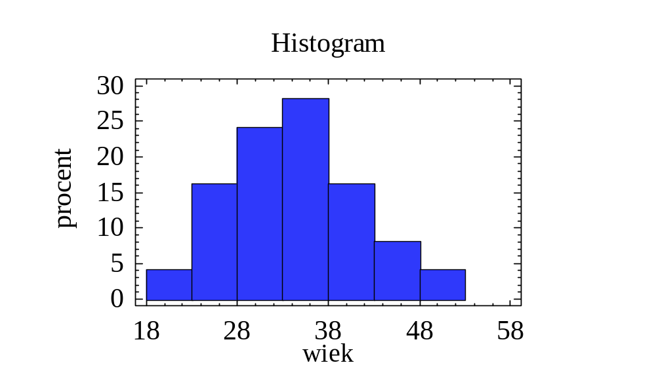
Na osiach poziomych zaznaczone są granice klas wiekowych ( przedziałów), a wysokości słupków stanowią procentowy udział każdej klasy w próbce
Wysokość słupka = częstość klasy 100%.
Pole słupka =
stała długość przedziału częstość 100

W przypadku histogramu liczebności ( częstości ) : wysokość słupka = liczność klasy ( częstość klasy ).

Zadanie. Na podstawie histogramu częstości obliczyć częstość pracowników mających:
- co najmniej 33 lata: 0,28 + 0,16 + 0,12 + 0,04 = 0,60.
- mniej niż 33 lata: 0,04 + 0,12 + 0,24 = 0,40.

Kształt naszego histogramu jest przybliżeniu symetryczny, posiada jedno maksimum, tzw. modę ( przedział dla którego pole słupka największe, zatem zawierający najwięcej obserwacji w próbce ). Histogram jednomodalny – mający jedną modę.
Histogram wielomodalny posiada wiele maksimów lokalnych – przedziałów o lokalnych maksimach częstości (liczności), otrzymywany często, gdy obserwacje pochodzą z kilku różnych populacji. Kształt histogramu zależy od wyboru początkowego przedziału i długości przedziałów (na ogół jednakowej)

Przykład. Histogramy 1, 2 i 3 (poniżej ) narysowano dla próbki o liczności 100 zawierającej ceny pewnego produktu ( w zł ) w wybranych sklepach.
Niech 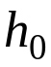= początek pierwszego przedziału, 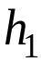 = koniec ostatniego przedziału. Liczba klas = 8.
Rys. 1: = 70 (zł.), = 135 (zł.). Są 2 mody – przedział 6-ty i 1-szy.
Rys. 2: = 70 (zł.), = 130 (zł.). Są 3 mody – przedziały 1-szy, 4-ty i 7-my.
Rys. 3: = 65 (zł.), = 130 (zł.). Są 3 mody – przedziały 2-gi, 4-ty, 7-my.

Czasem dodatkowa informacja pomaga przy wyborze histogramu – np. gdyby ceny produktu pochodziły ze sklepów w 3 różnych miastach histogram 3 prawdopodobnie „odzwierciedlałby” próbkę „najlepiej”.

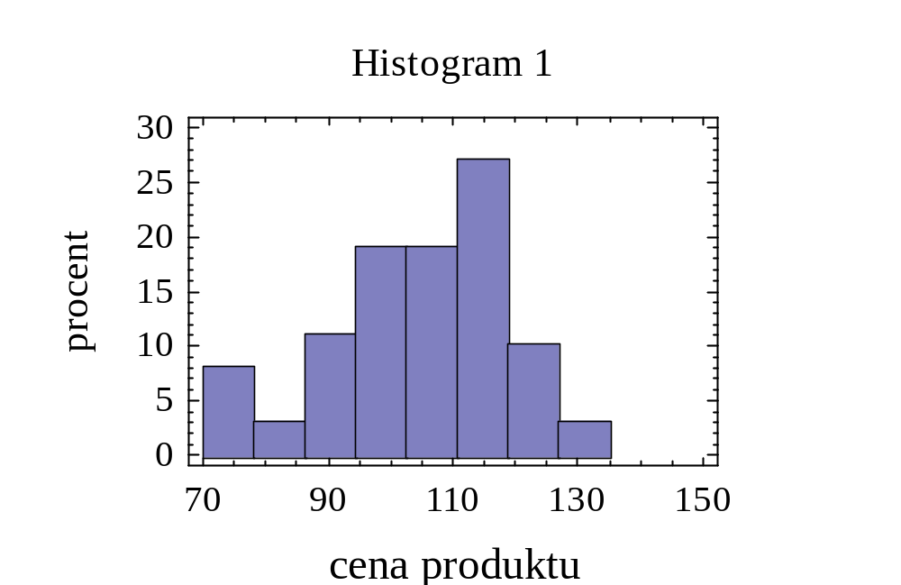
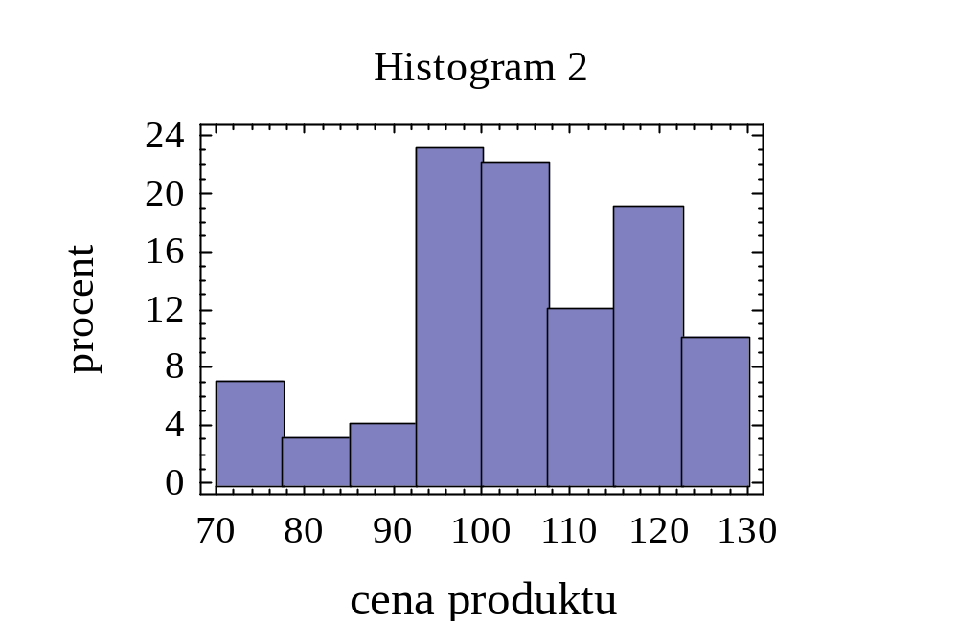

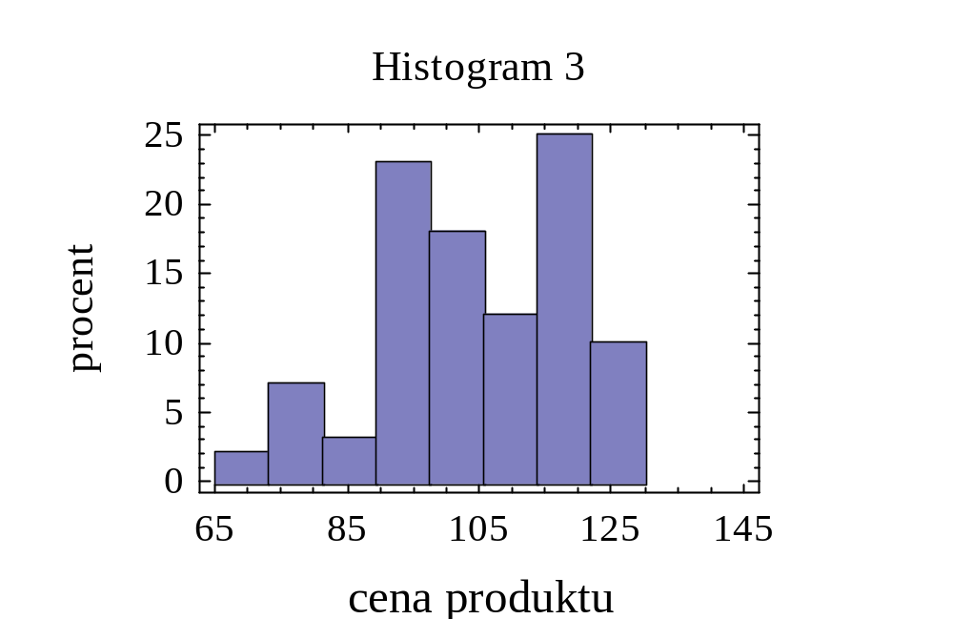

Przykład. Rozważmy 2 histogramy zbudowane dla próbki stu losowo wybranych liczb z przedziału (0,1). Dla:
- h = długość przedziału = 0,05 (20 przedziałów): duża zmienność wysokości słupków,
b) h = 0,167 (6 przedziałów): zbliżone wysokości (częstości) – histogram nazywany w przybliżeniu jednostajnym.

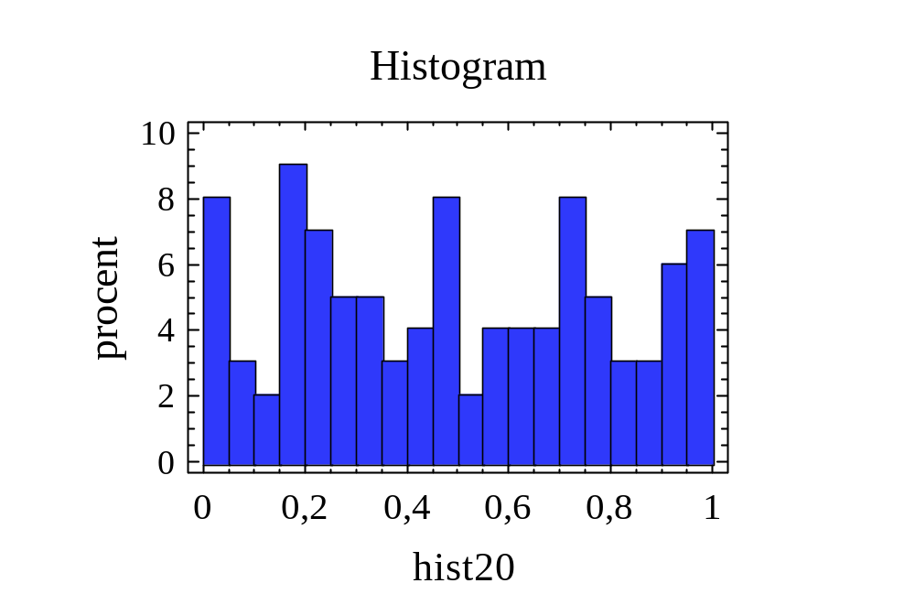
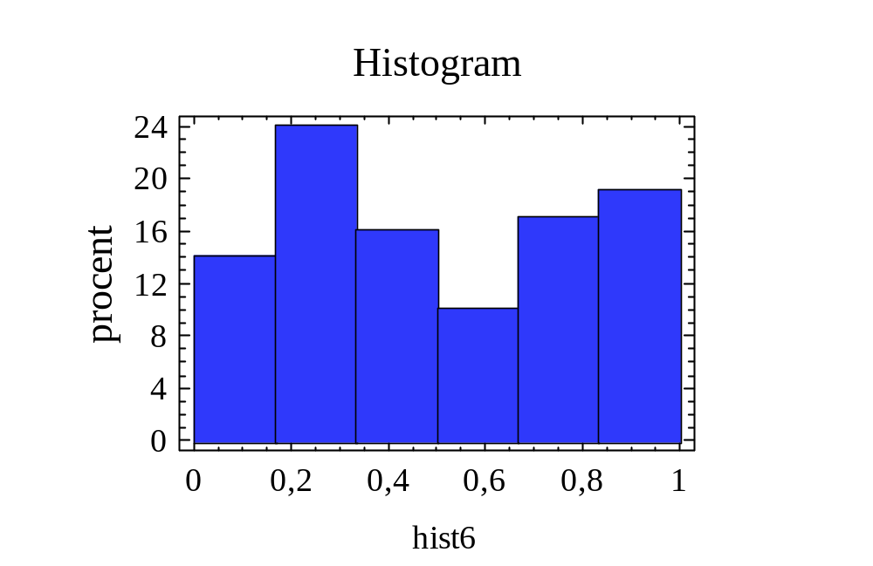

KONSTRUKCJA HISTOGRAMU

- Początkowy wybór długości przedziałów:

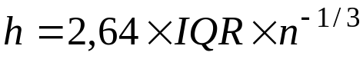,

gdzie n jest licznością próbki, a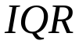 rozstępem międzykwartylowym charakteryzującym rozproszenie 50 % danych „środkowych” otrzymanych po odrzuceniu 25% najmniejszych i 25% największych obserwacji.
h jest na ogół dobrze wybrane, gdy 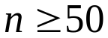 oraz kształt histogramu zbliżony do kształtu normalnego ( odcinki łączące do górne podstawy słupków tworzą krzywą, tzw. łamaną częstości zbliżoną do wykresu gęstości normalnej: 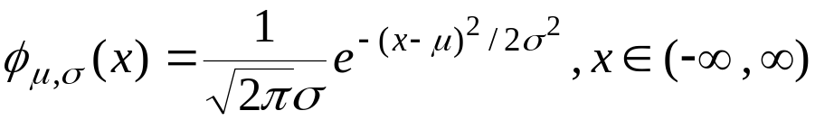.
Dla 30 <n < 50, stosujemy 4 – 5 przedziałów.

2. Obserwacja wpływu stopniowego zwiększania: 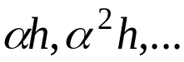 lub zmniejszania: 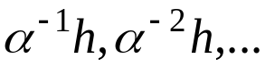 , (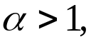 np. 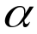= 1,2 lub = 1,5 ) długości przedziałów na kształt histogramu.
Mała ( duża) długość przedziału może powodować za dużą nieregularność histogramu (za duże wygładzenie histogramu),
Przy ustaleniu kompromisu pomiędzy zbyt dużym wygładzeniem histogramu (redukcją informacji) a dużą nieregularnością histogramu
pomocne są dodatkowe informacje o naturze obserwowanego zjawiska, np. obserwacje z kilku różnych populacji mogą dawać histogramy wielomodalne.
3. Początek histogramu: najmniejsza obserwacja stanowi środek pierwszego przedziału. Uśredniając kilka histogramów o nieznacznie przesuniętych początkach można uniezależnić się od wpływu początku histogramu na jego kształt.

WSKAŹNIKI SUMARYCZNE
(wskaźniki położenia i wskaźniki rozproszenia)

WSKAŹNIKI POŁOŻENIA (lub miary położenia, parametry położenia ) charakteryzują wielkości najbardziej reprezentatywne dla danych, centralną „tendencję” danych, określają „centrum” lub „środek” próbki:
Niech 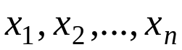 będzie próbką, 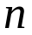- liczność próbki.
Wartość średnia w próbce (lub średnia próbkowa, średnia próbki )

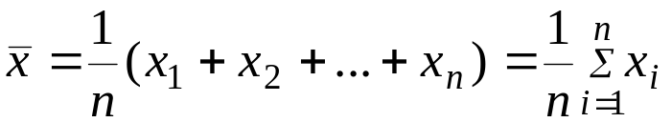.

Niech 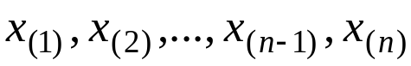 będą ustawionymi w kolejności niemalejącej elementami próbki, więc 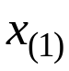 jest najmniejszą a 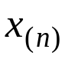 jest największą obserwacją w próbce oraz 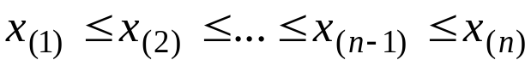.

Mediana w próbce ( lub mediana próbki, mediana próbkowa)

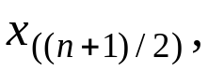 gdy n jest nieparzyste,
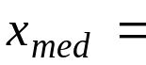
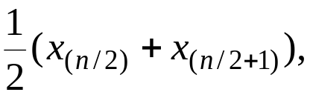 gdy n jest parzyste.

Przykład. Lata 25 - ciu pracowników zgrupowano:

[18,23) 20 1 1/25 = 0,04
[23,28) 24, 27, 25 3 3/25 = 0,12
[28,33) 30, 30, 31, 32, 29, 28 6 6/25 = 0,24
[33,38) 33, 35, 37, 36, 35, 37, 36 7 7/25 = 0,28
[38,43) 39, 40, 38, 41 4 4/25 = 0,16
[43,48) 43, 45, 46 3 3/25 = 0,12
[48,53) 49 1 1/25 = 0,04

Wartość średnia
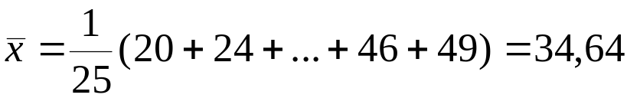.

Moda histogramu: [33,38), zależy od przyjętego podziału próbki.

Wartość średnia obliczona na podstawie histogramu = (suma iloczynów liczności przedziałów pomnożonej przez środki przedziałów)/liczność próbki. W przykładzie 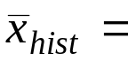
=
= 33,2

Mediana 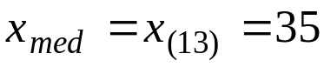

Przykład. Miesięczne dochody 11-tu osób wynoszą ( w zł.):
2000 dla czterech osób, 2500 dla czterech osób, 3500 dla dwu osób, oraz 19000.
Średnie wynagrodzenie tej grupy osób to:
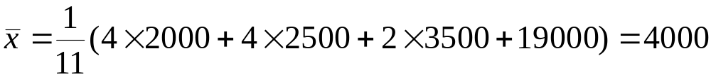.

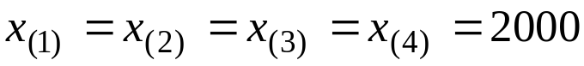, 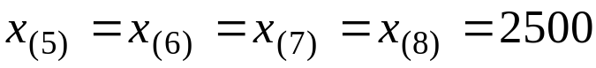,
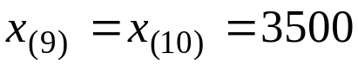, 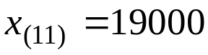. Zauważmy, że
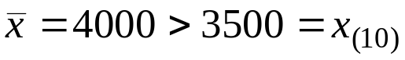, 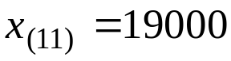. Średnia nie odzwierciedla „typowego” dochodu, bo jest wrażliwa na obserwacje odstające.
Lepszą miarą przeciętnego wynagrodzenia jest mediana:
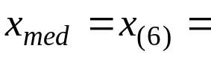2500, która jest odporna (mało wrażliwa) na obserwacje odstające.

Średnia ucinana (ucięta) ( z parametrem k )

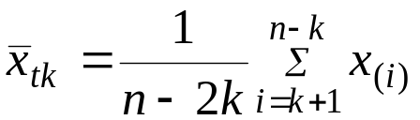,

stosowana gdy wartości odstające są wynikiem błędu (błędne przetworzenie danych lub błędy przyrządów pomiarowych).
Ostrzeżenie: obserwacje odstające mogą być bardzo istotne, np. są wynikiem rozregulowania procesu produkcji.
Średnia ucinana może być lepszym parametrem położenia niż mediana, która jest niestabilna przy małej liczności próby i znacznie różniących się kolejnych obserwacjach.

Zadanie. Porównać średnią próbkową, średnią ucinaną oraz medianę dla danych z przedostatniego przykładu po dodaniu 2 obserwacji : 31 i 32 (lata).

Średnia winsorowska ( o parametrze k )

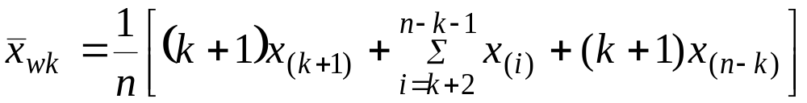,

stosowana gdy wartości skrajne ( k najmniejszych lub k największych ) są niepewne co do ich prawdziwych wartości lub gdy zostały np. utracone z bazy danych, lub też nie mogły być zaobserwowane np.
w przypadku badania czasu życia, czasu bezawaryjnej pracy urządzenia gdy eksperymentator ma ograniczony czas obserwowania zjawiska.
Moda – najczęściej występująca wartość (lub wartości) w próbce.
Ostrzeżenie: interpretując dane na podstawie miar położenia nie można zapomnieć o histogramie, np. w przypadku symetrycznego, dwumodalnego histogramu mogą one nie odzwierciedlać centrum danych.

WSKAŹNIKI ROZPROSZENIA ( lub miary rozproszenia, parametry rozproszenia ) charakteryzują rozrzut danych, rozproszenie wartości próbki wokół parametru położenia.

Rozstęp próbki

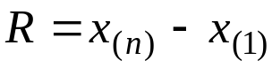,

informuje jedynie o długości najmniejszego przedziału zawierającego próbkę (zwanego nośnikiem), brak informacji o obserwacjach odstających, kształcie rozkładu cechy w próbce ( np. czy histogram – symetryczny, spłaszczony, wyostrzony, ...)

Wariancja próbki (w próbce)

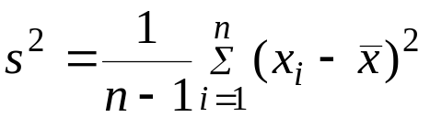,

gdzie 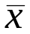 jest średnią próbkową.

Odchylenie standardowe w próbce (próbki)

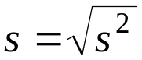,

wyrażone w tych samych jednostkach co obserwacje w próbce.
Kwadraty odchyleń w definicji wariancji powodują zwiększony (zmniejszony) wpływ na nią większych (mniejszych) odchyleń od średniej.
Odchylenie przeciętne od wartości średniej

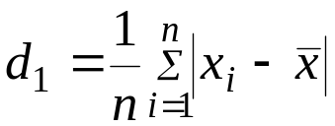,

udział odchylenia każdej obserwacji od średniej jest proporcjonalny do wielkości odchylenia, a nie jego kwadratu jak w przypadku wariancji.

Uwagi:
(i) Wskaźniki rozproszenia nie zmienią się, jeśli do każdego elementu próbki dodamy jednakową wartość ( bo odejmujemy średnią ),
(ii) Jeśli każdy element próbki pomnożymy przez jednakową liczbę, to wskaźniki rozproszenia (oprócz wariancji) ulegną pomnożeniu przez wartość bezwzględną tej liczby.
(iii) Powyższe miary rozproszenia są wrażliwe na obserwacje odstające ( podobnie jak średnia).
(iv) Poniżej wprowadzony rozstęp międzykwartylowy jest niewrażliwy na obserwacje odstające = rozstęp dla centralnych 50 % elementów próbki.

Dolny (pierwszy) kwartyl = 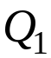= mediana podpróbki składającej się z elementów próbki mniejszych od mediany.
Górny (trzeci) kwartyl = 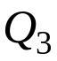 = mediana podpróbki składającej się z elementów próbki większych od mediany.

Rozstęp międzykwartylowy:

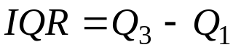.

WYKRES RAMKOWY (pudełkowy)

ilustruje wzajemne położenie pięciu wskaźników sumarycznych:
.

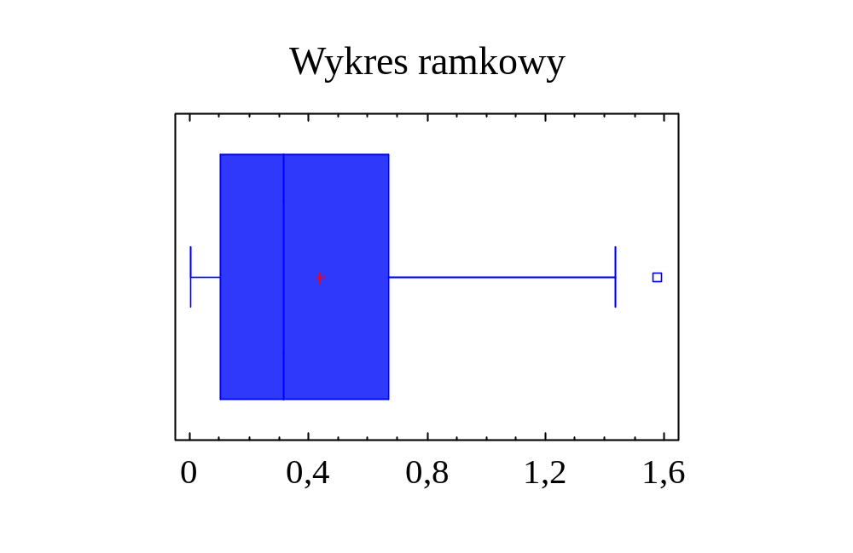

Wąsy mają długość co najwyżej 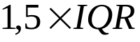. Obserwacje większe od 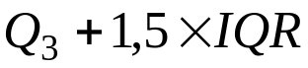 lub mniejsze od 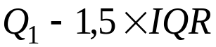 są zaznaczone oddzielnie, są to obserwacje potencjalnie odstające.

